**IPUIE COTOCOLLAO:**

VALIDACIONES:

1. **Cursos:** 
   1. En el encabezado de los curos poner en creado por el nombre del User no el código.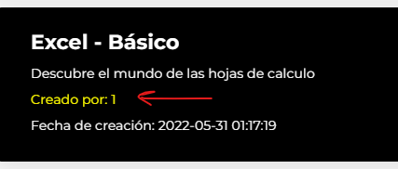
   2. Crear sección solo de alumnos.
   3. En la pantalla de solicitud de inscripción - campo "valor" poner el valor del curso automáticamente ya que pueden poner cualquier cosa.
   4. Crear sección donde se visualizan todos los cursos que el usuario está inscrito.   
      (solo cuando se registren ya en el curso) no será visible para las personas que no se registren a ningún curso. (Público en general).
   5. Poner panel de alumno cuando ya este inscrito en el curso, ocultar datos del curso que se adquirió y poner tablero del estudiante con las cantidades de las tareas y pruebas realizas y por realizar, la barra de progreso del curso.



* 1. Cuando se Agrega contenido en el editor de textos, borrar el mensaje que pone automáticamente el editor. 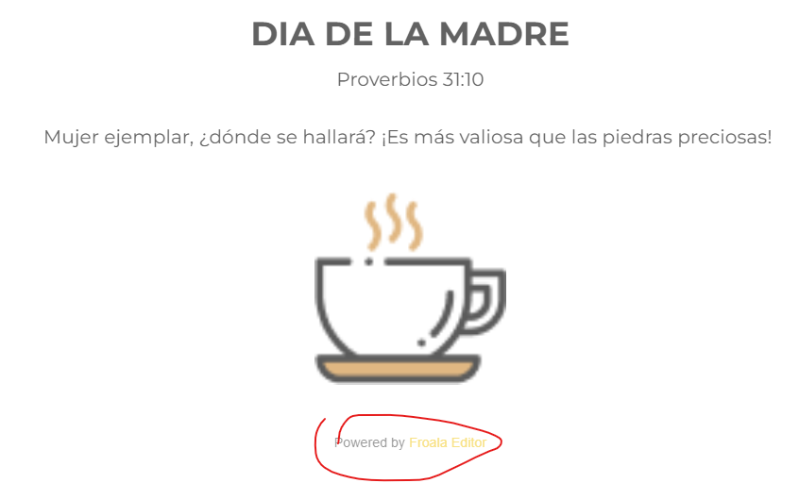
  2. Poner en la sección de cursos, por módulos y submódulos.   
     Ejemplo: (Nuevo requerimiento)  
      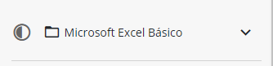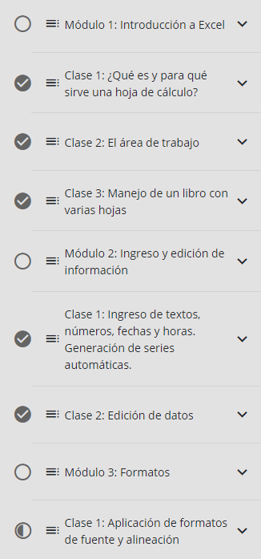
  3. **Tareas:** 
     1. Cuando se sube el archivo de entrega de la tarea no permite eliminar en la pantalla.
     2. Verificar la descarga de los archivos que adjuntan los estudiantes no se descarga la tarea, descarga el reporte de las calificaciones de los estudiantes en general.
     3. Poner de forma automática el mensaje al estudiante dependiendo de la nota que saque tanto en las evaluaciones como en las tareas.   
        ejemplo: 10 = Excelente ; 9-8 = Muy bien ; 7 = Puedes hacerlo mejor; menor q 7 = Insuficiente.
     4. Verificar la sección de recursos no descarga los archivos adjuntos. 
     5. Verificar sección de evaluaciones, en el encabezado no pone el nombre de la evaluación. 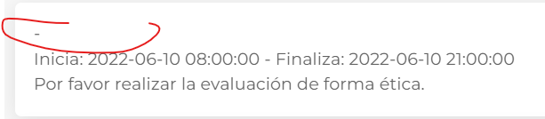
     6. (Nuevo requerimiento)Poner opcion de realizar evaluacion con numeros de intentos y tambien determinar la calificacion por tema de promedio en base a los intentos o la calificacion mas alta.   
        Razon: los estuadiantes son ya de una edad avanzada.
     7. Validar en la exportacion del archivo de calificaciones tanto para evaluaciones como para tareas los siguientes campos: [Cedula,Estudiante,Correo,Evaluaciones]  
         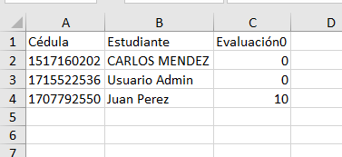
     8. Validar boton en la siguiente pantalla:  
        no sale la evaluacion del estudiante para revisar las preguntas abiertas que aun no tienen una calificacion.  
        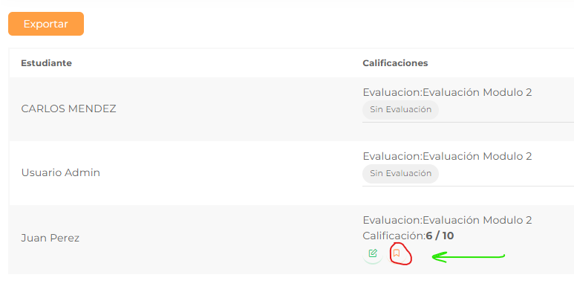
     9. General un reporte general de las calificaciones y tareas de cada seccion para sacar las notas finales.
     10. Cuando completen todas las actividades del curso, y de realizar la evaluacion final del curso. Generar el certificado de finalizacion.

1. **Registro de User:**
   1. Quitar la ciudad.
   2. Poner el prefijo del código del país.
   3. Validar que el número de teléfono se guarde.
   4. Poner opción de ver o no ver al momento de registrar la contraseña.  
      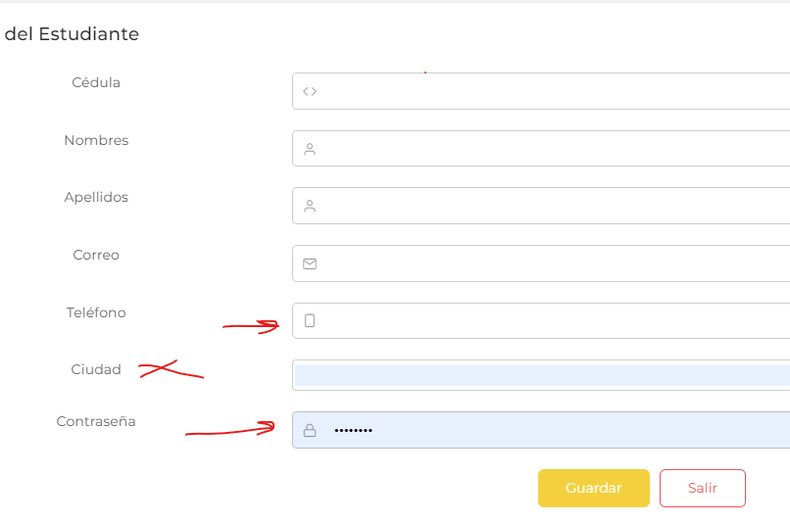
   5. Perfil de Usuario poner opción de foto de perfil.
2. **Noticias:**
   1. Validar editor de textos en la sección de noticias ya que no se guarda como se edita la noticia. APLICA TAMBIEN PARA LA SECCION DE **BLOGS** Y **ACERCA DE**.  
      **En editor de textos se visualiza de la siguiente manera: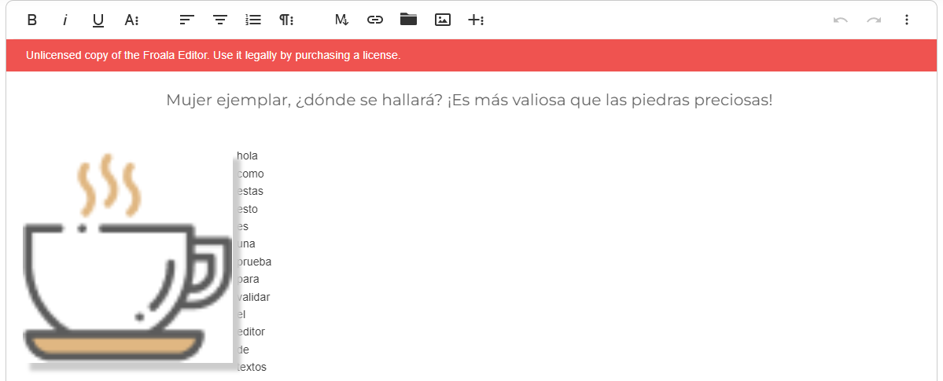  
      Visualización del público:  
      **
3. **Eventos:**
   1. Validar la sección de eventos: Las opciones de ver evento y de inscribirse. 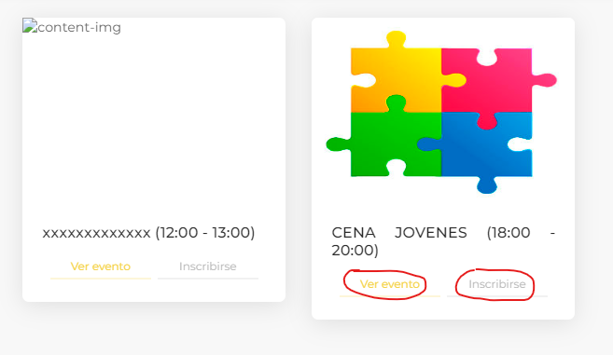
4. **Calendario:**
   1. Validar cuando ingresen con el usuario que el calendario que se visualice sea el de Google.
5. **Blog:**
   1. Poner opción de valoración de blog:   
      ejemplo. -  
       